供应商资格审查资料提交格式
一、在中华人民共和国境内依法注册的法人（提供中华人民共和国境内行政管理部门登记的主体资格证书（包括但不限于营业执照、事业单位法人证书、社会团体法人登记证书等））；
插入扫描件
二、企业信誉：未被人民法院列为失信被执行人、重大税收违法失信主体，提供信用中国（www.creditchina.gov.cn）截图，以网站查询结果为准；
插入扫描件（以下为查询步骤示例）
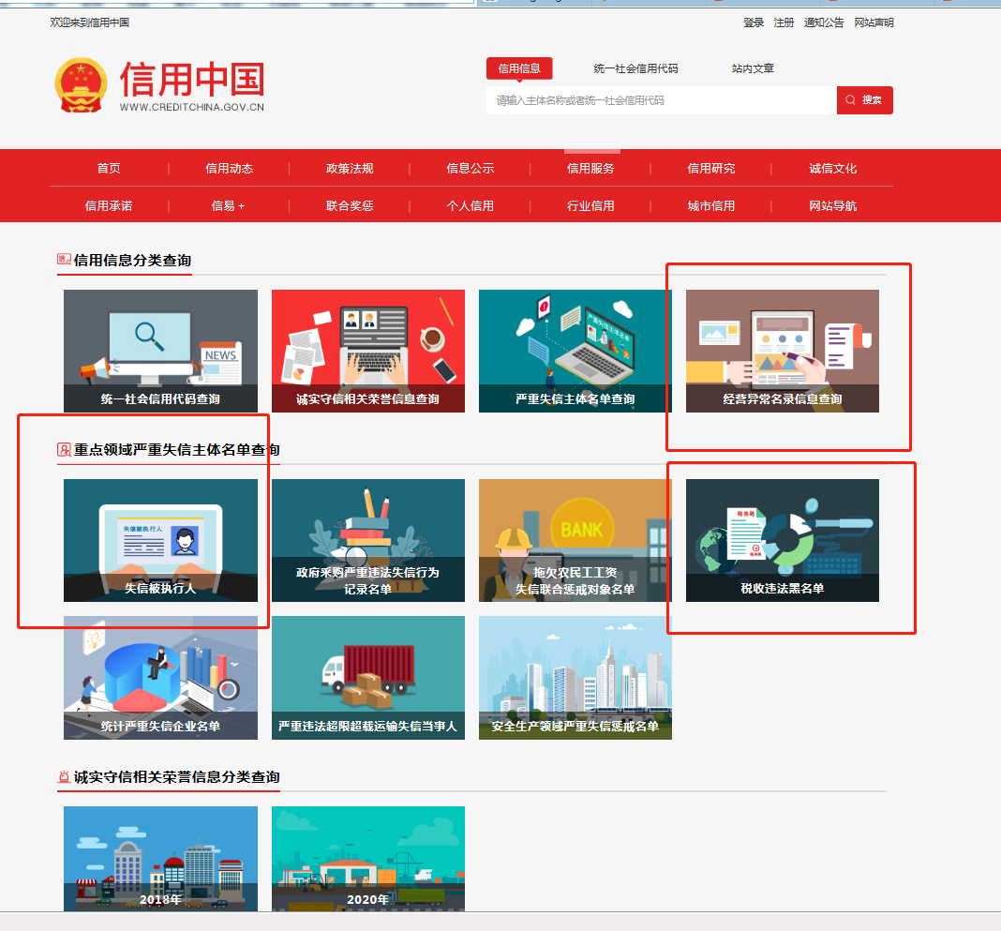
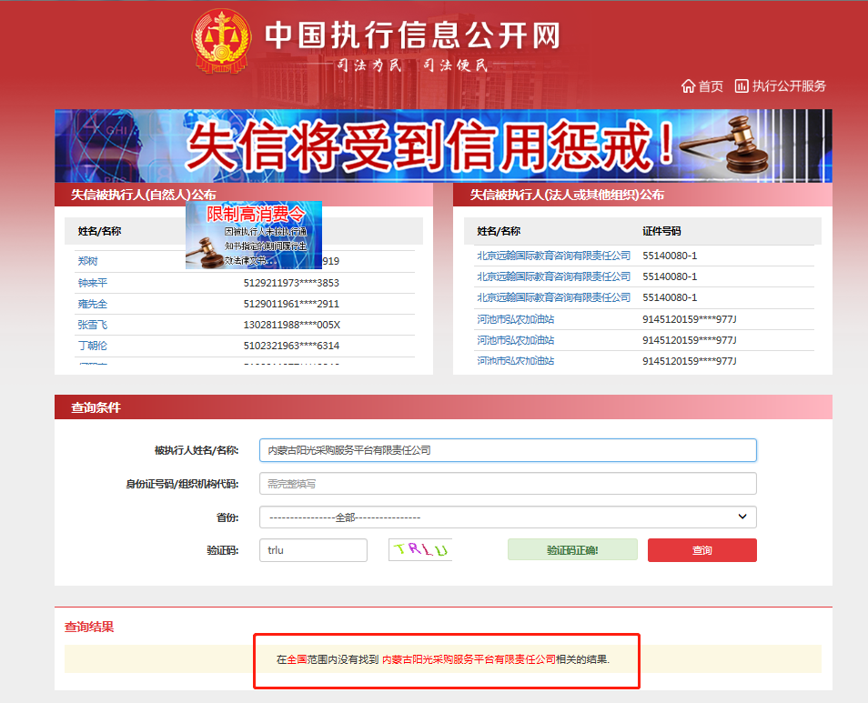
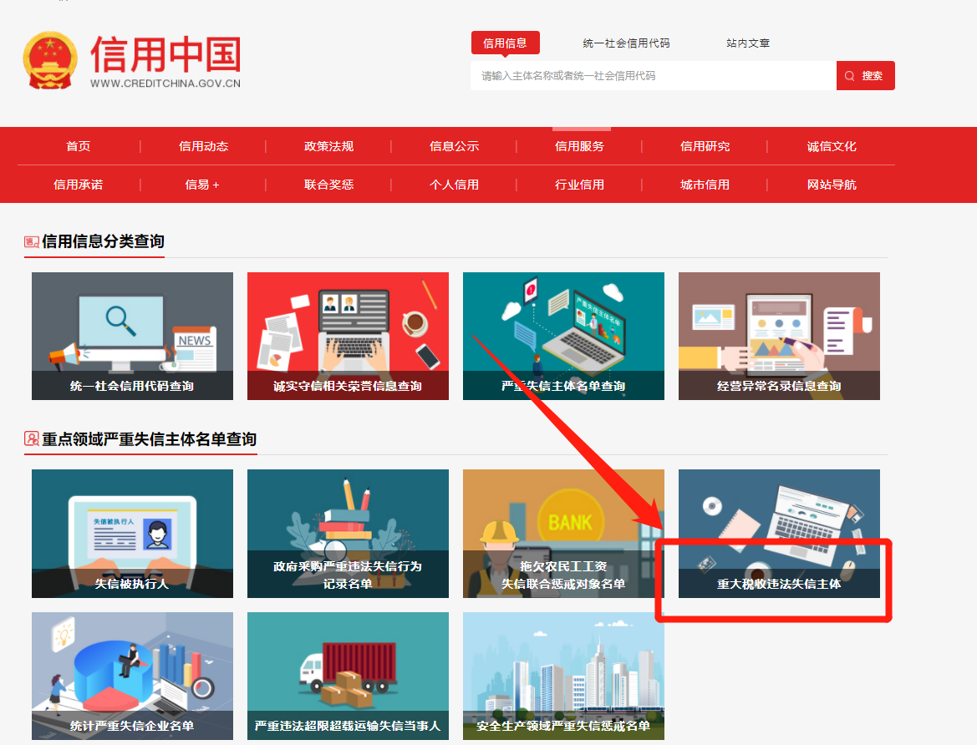
- 须具备建设行政主管部门颁发的有效期内的房屋建筑工程甲级监理资质；
插入扫描件
四、拟派总监理工程师须具备房屋建筑工程专业国家级注册监理工程师执业资格证书，且不得同时担任2个及2个以上本项目所在地其他在建工程项目的总监理工程师，不得同时担任其他地区在建工程项目的总监理工程师（提供资格证书及承诺书）；
插入扫描件
五、各专业人员配备齐全，满足工程建设需要（建筑工程类等）；
插入扫描件
六、须提供有效的基本账户开户许可证或基本存款账户信息；
插入扫描件
七、报价单位自行勘察施工现场，根据现场实际情况配备相关人员，踏查报告由采购方签字确认（提供采购人确认资料）；
插入扫描件
八、其他；
插入扫描件
九、《竞价授权报名表》按要求填写完整。
竞价授权报名表
本人 （身份证号： ）系 的法定代表人，现委托 （身份证号： ）为我公司代理人。代理人根据授权，以我公司名义参加 项目一切采购活动中的资格审查资料的签署、澄清、说明、补正、递交、撤回、修改和处理有关事宜，其法律后果由我公司承担。我公司针对本项目，做出如下承诺：
- 我公司提供工程、货物或服务质量标准符合公告要求，完全能满足采购人要求，如若无法满足要求，我公司将对此负全部责任。
- 若我公司成交，将按要求在成交通知书发出后5个工作日内向中心交纳服务费，否则中心有权从我公司报价保证金中扣除。
- 我公司与采购人不存在可能影响采购公正性的利害关系。

供应商全称（加盖公章）：

法定代表人签字：

代理人签字：
项目编号
项目名称
供应商名称
供应商详细通讯地址（服务费发票/成交通知书按此地址邮寄）
联 系 人 | 身份证号：
手 机
E-mail （电子邮箱）
服务费发票类型 | 增值税专用发票 增值税普通发票
供应商开票信息（成交后以此为准开票） | 1、公司名称： 2、税号：3、地址：4、电话：  5、开户行： 6、帐号：
法定代表人身份证正面 | 法定代表人身份证反面
被授权人身份证正面 | 被授权人身份证反面
十、《分项报价表》按要求填写完整（如有）。
序号 | 产品名称 | 技术参数 | 数量 | 单位 | 单价报价最高限价（元） | 单价报价（元） | 总价报价（元）（单价报价*数量）
1
2
3
4
5
6
7
合计（元）
注：1、不按此分项报价表报价或缺项、漏项的属于无效报价；
- 报价超出最高限价属于无效报价；
- 报价以“元”为单位，如需保留小数位，按照四舍五入保留两位小数。
注：1、供应商应在报价截止时间前将以上资料扫描为一个文件（要求提供原件的扫描件或复印件加盖公章扫描件），通过“上传报价单”模块线上递交：
- 扫描文件命名要求：“项目编号+单位名称”。
3、以上格式仅供参考，供应商须仔细阅读网上竞价公告中的供应商资格审查标准，并按要求将所有供应商资格审查资料制作于本格式中，如有遗漏，导致的相应后果由供应商自行承担。

